*Boletín Club Rotario de Villa de Leyva*

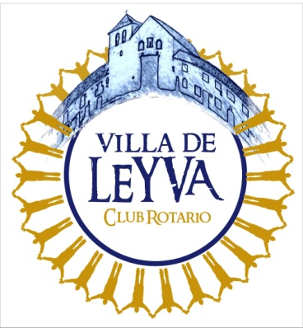

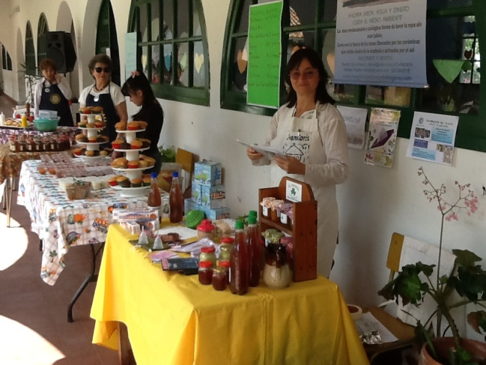

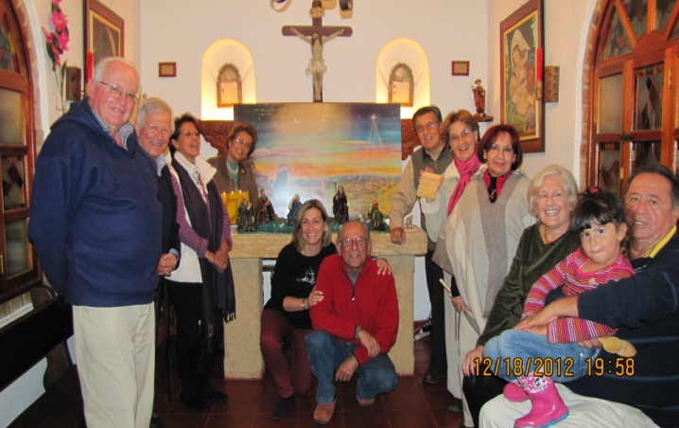

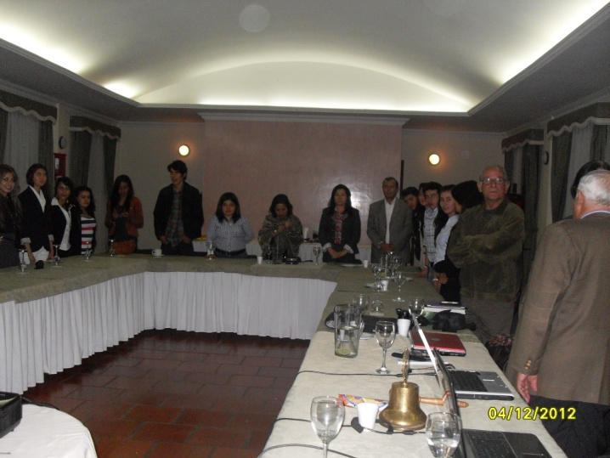

**Boletín No. 002 de Abril de 2013**

***DAR DE SI ANTES DE PENSAR EN SI***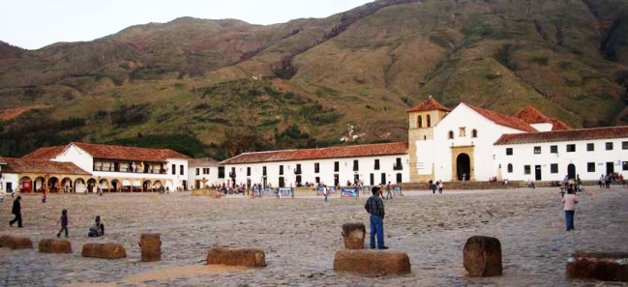

*Boletín Club Rotario de Villa de Leyva*

Medio de Comunicación del Club Rotario de Villa de Leyva, Boyacá, Colombia

**Estimados Amigos y Compañeros Rotarios**

Esta es nuestra segunda entrega del Boletín Club Rotario de Villa de Leyva y han pasado algunos acontecimientos que deseamos resaltar y compartir con todos nuestros queridos lectores.

Nuestro Club sigue creciendo en número de socios, sin afanes pero firme en nuestros objetivos, la campaña de Predicción de la Diabetes sigue avanzando con el compromiso Rotario y la “Hermosa y Constante Dedicación” de nuestros amigos María Lucia Y Jaime Ronderos de la Fundación Juan N Corpas. La labor de nuestras Damas Rotarias y Rotarianas con su primera actividad: el Bazar Rotario, que fue un éxito y un una semilla para futuras actividades con el propósito de ayudar a los más necesitados. La visita de nuestro actual Gobernador donde se condecoró con la Cruz de Boyacá la bandera de nuestro Club. Y otras actividades que pueden encontrar en nuestro Segundo Boletín. Pero quiero compartir **Una Nota de Reflexión:**

El ser humano, por naturaleza, debe ser libre para elegir su esencia; nosotros los rotarios, somos, existimos y permanecemos descubriendo las oportunidades en las cuales queremos servir: ser útiles a nuestros semejantes es un ideal de servicio hacia el ser humano, el medio ambiente y todo ser vivo que nos rodea; con lo cual perseguimos lograr nuestro equilibrio y paz interior. Si estamos en paz con nosotros mismos podemos irradiar y apoyar la paz que tanto anhelamos.

Desarrollemos y proclamemos el ideal de Paul P. Harris, buscando ese equilibrio y armonía; llegará el día en que con orgullo rotario afirmemos que gran parte de esos logros se deben en parte a nosotros. Rotary es la senda, que al ir recorriendo nos da la oportunidad de aprender a conocer al ser humano en todo su contexto como parte fundamental de la sociedad en que vivimos, donde vamos aprendiendo a reconocer las necesidades y a darle a nuestros semejantes algo de lo que en algún momento y con mejor suerte hemos recibido; hemos llegado a entender que es más hermoso dar que recibir. Por eso nuestra máxima cada vez la respeto más “DAR DE SI ANTES DE PENSAR EN SI”.

Hasta la próxima entrega de nuestro Boletín…

Un ABRAZO ROTARIO!!!

Juan Fernando.

# BAZAR

Las Damas Rotarias y sus amigas Rotarianas celebraron con éxito su primer gran Bazar el pasado 8 de Diciembre de 2012.

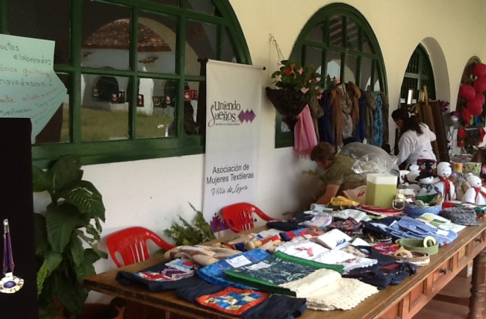

Durante dos días se realizó la venta de productos elaborados en su mayoría por nuestras generosas compañeras.

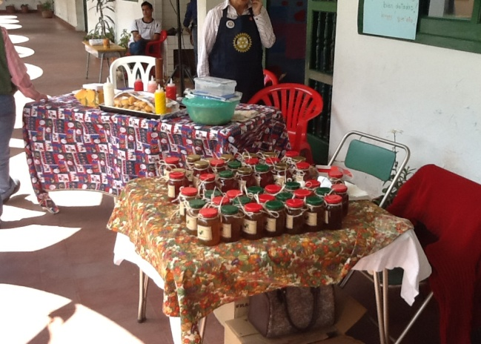

Hubo además juegos, comidas y mucha diversión en la que contamos con la participación de los jóvenes miembros de Interact.

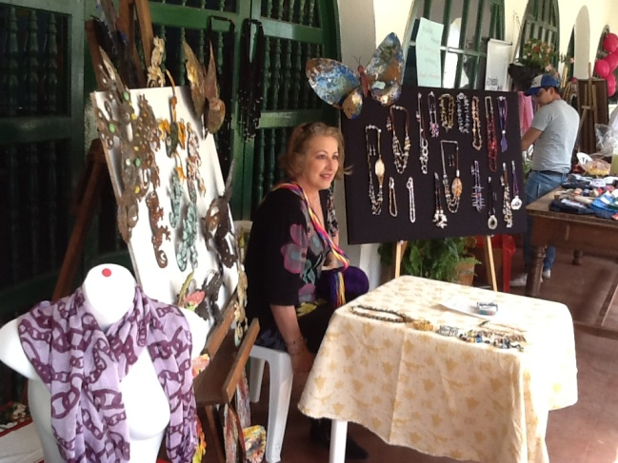

El objetivo del Bazar fue la recolección de fondos para elaborar kits de primera necesidad destinados a aquellas personas de escasos recursos que se encuentran en el hospital de Villa de Leyva.

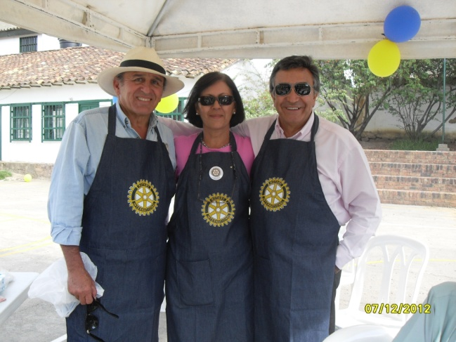

Esperamos que nuestro Bazar se convierta en toda una institución dentro del Club.

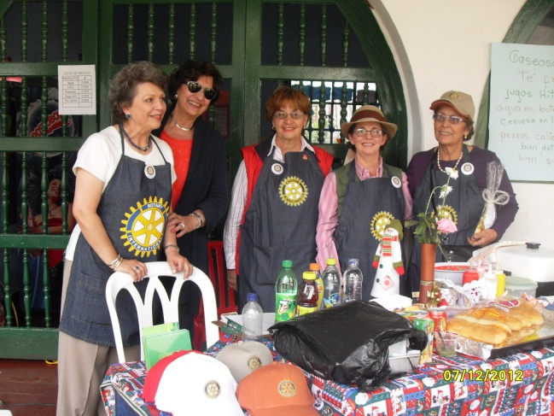

Felicitaciones a las Damas Rotarias y a sus amigas Rotarianas por su gran esfuerzo y su dedicación al servicio de la comunidad.

# VISITA DEL GOBERNADOR

Nuestro Club recibió la visita del Gobernador de Distrito, señor Ricardo Acosta.

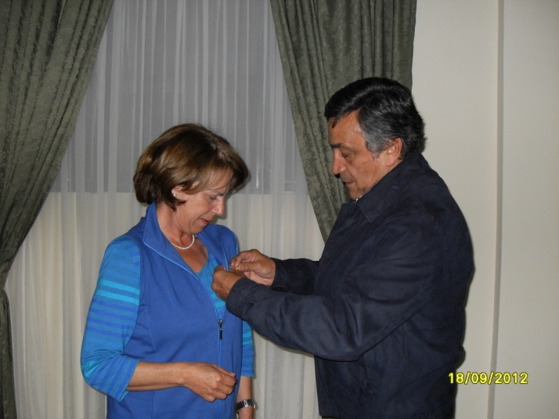

Durante la visita de nuestro Gobernador se condecoró con la Cruz de Boyacá la bandera de nuestro Club y se oficializó la entrega del Paul Harris a nuestra Past President Beatriz de Salamanca.

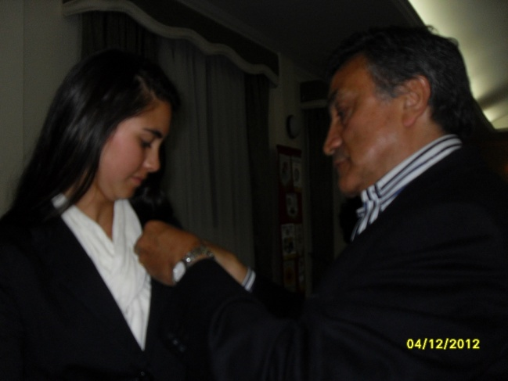

En ésta oportunidad también fueron abotonados diez nuevos miembros del Club Interact de Villa de Leyva y dos nuevos socios del CRVL: Coronel (R) Alberto Tarazona y su señora Laura Acosta a quienes damos una cálida bienvenida y felicitamos por ser parte de la gran familia Rotaria.

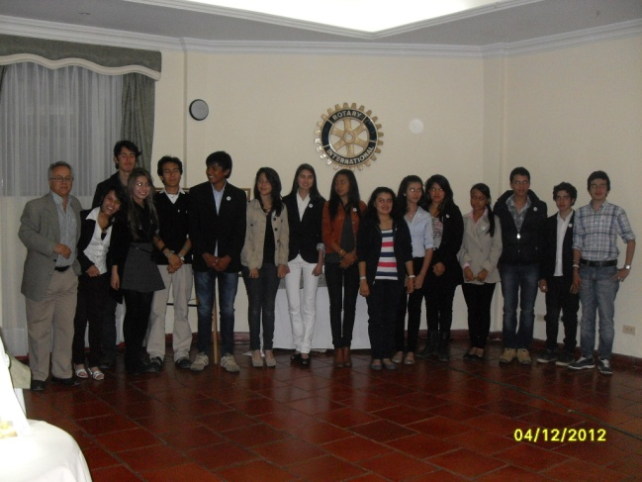

# TALLER DE CONFECCION: Taller inducción Modistería y Telares

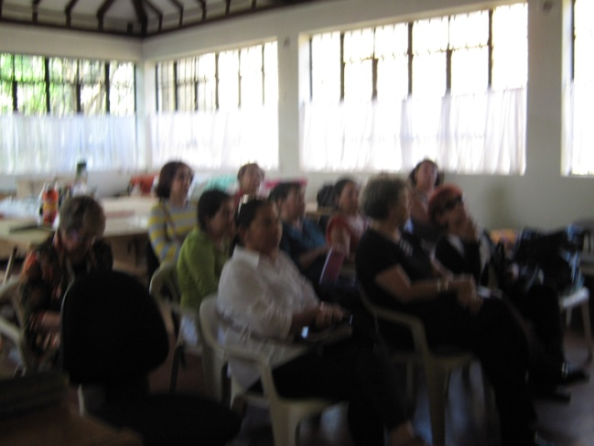

Realizado en la Casa de la Cultura, el día 16 de Febrero de 2013:

Dentro del Proyecto de reorganización de los Talleres de Costura y de la Asociación de Mujeres Textileras (Taller de Quilting) liderado por nuestra compañera Rotaria Beatriz Preciado, se programó una Visita de Personas especializadas en estos temas, para lo cual se invitó a la Religiosa Sor Pilar de la Comunidad de María Auxiliadora, y la Sra. Patricia Cabrera, procedentes de Bogotá.

Se preparó una convocatoria para invitar a personas de ambos sexos, para que participaran en estos Talleres, se divulgó por la Emisora Comunitaria y Avisos en diferente sitios del centro del pueblo.

La presentación de Sor Pilar y la señora Patricia, fue muy clara y amena, contaron sus experiencias en esta clase de Talleres, plantearon muchas recomendaciones para tener éxito en estos Proyectos.

En el caso del Taller de Costuras, Sor Pilar felicitó al grupo de trabajo, les hizo severas críticas constructivas sobre su trabajo, las participantes fueron muy receptivas y entendieron el mensaje.

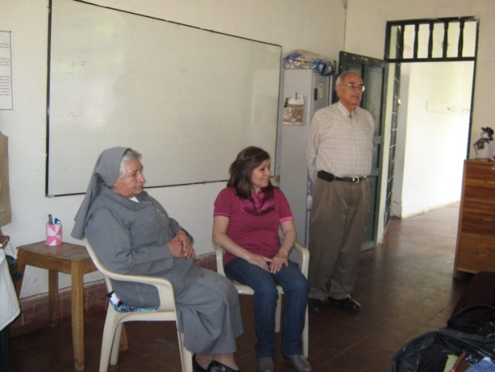

En este Taller tuvimos la Compañía de la señoras Rotarias y Rotarianas, Patricia Rodríguez, Elsa de Ospina, Nohora de Escobar, Nena Venegas, Beatriz Preciado y Jaime Ospina, quien contactó a la Religiosa Sor Pilar.

# PASEO NAVIDEÑO CRVL



El CRVL realizó un “Paseo Navideño” como parte de sus actividades de integración.

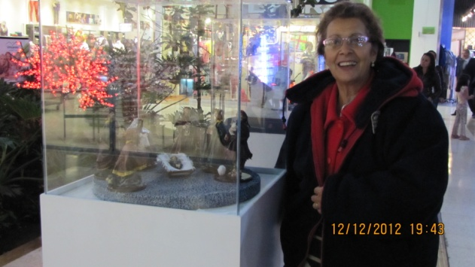

Saliendo de Villa de Leyva y pasando por el Puente de Boyacá nos dedicamos a recorrer el camino de las luces por los diferentes pueblos de Boyacá que en diciembre se iluminan con su alegría.

Fue ésta una agradable oportunidad para reforzar nuestros lazos de amistad y compañerismo. De igual manera pudimos apreciar la belleza de nuestros pequeños pueblos boyanceses dentro del marco de la Navidad.

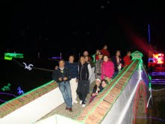

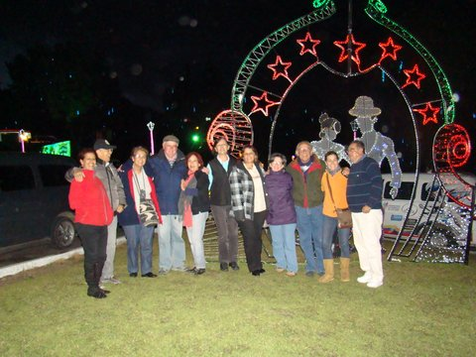

En la ciudad de Tunja tuvimos el privilegio de contemplar los pesebres elaborados por nuestro Past Gobernador, señor Jairo Bonilla. A quien en compañía de su señora Gloria, actual Vicegobernadora del Distrito 4290, agradecemos cálidamente su generosa hospitalidad.

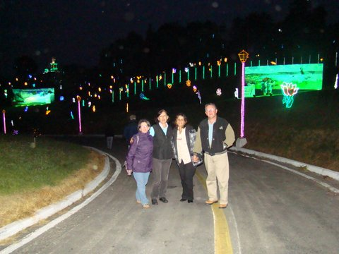

# INTERACT: SEGUNDO RECREO

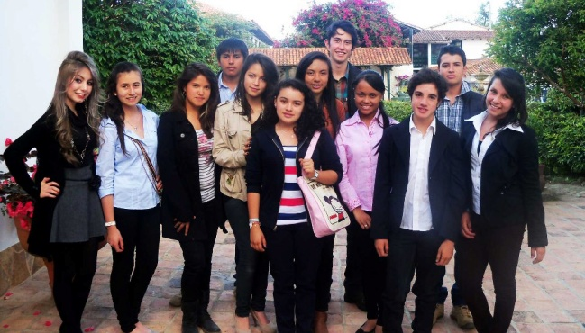

Luego de la realización de su Mercado de Pulgas, los jóvenes miembros del Club Interact de Villa de Leyva llevaron a cabo su segunda temporada de Recreo, programa de vacaciones recreativas para niños de escasos recursos.

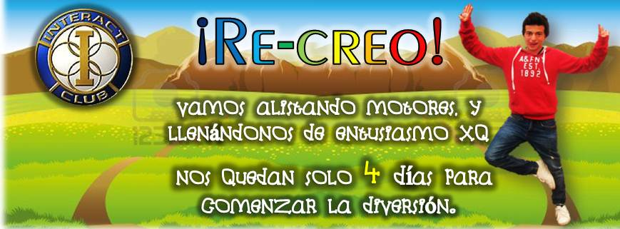

En ésta oportunidad trabajaron con 56 niños que asistieron al programa en dos jornadas durante una semana en la que hubo juegos, paseos, diversión y aprendizaje de la mano de los jóvenes presididos por Alejandro Gamboa y de su mentor Fernando Cordovez.

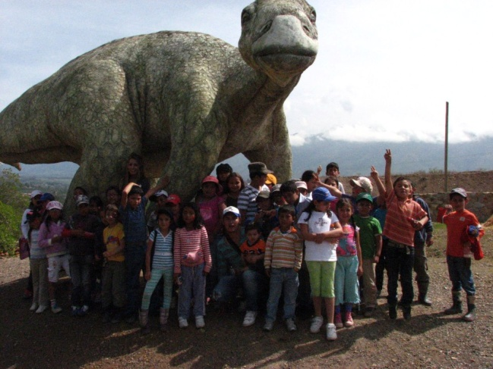

# EL SERVICIO SOCIAL ROTARIO EN VILLA DE LEYVA

Por Humberto Escobar Molano

C.R. Villa de Leyva

El ideal rotario de servicio puede realizarse bajo dos modalidades: la primera con, ***proyectos propios*** para atender comunidades con necesidades sentidas y carencia absoluta de recursos económicos en alianzas estratégicas con entes del Estado, empresas privadas, entidades de salud, de educación y/o particulares para ***servir mejor*** cuyo músculo financiero es la ***Fundación Rotaria***; la segunda con ***acompañamiento*** a proyectos liderados por personas naturales o jurídicas.

En este último caso, el C.R. de Villa de Leyva ha estado apoyando a la Universidad Juan N. Corpas, sede Villa de Leyva en un programa de ***Prevención y tratamiento de la Diabetes***.

Es así como, el pasado 8 de Febrero, se realizó una ***jornada de control*** con 16 asistentes, que se realiza cada tres meses convocados previamente.

El objetivo del programa es buscar diabéticos para atenderlos en la casa en primera instancia, labor que se realiza cada quince días. Cada mes se hacen brigadas en una vereda y cada dos meses en los colegios.

La campaña del pasado viernes 8 de Febrero se practicó a los asistentes con el siguiente orden secuencial:

Conferencia sobre riesgo cardiovascular, diabetes, colesterol, triglicéridos, tensión e hipertensión, dictada por la Dra. María Lucía Iregui.

Consulta individual y en orden de llegada con tomas de tensión, peso, talla, cintura, examen del pie diabético perimetral e instrucción sobre el plan de alimentación. Consulta a cargo del Dr. Jaime Ronderos Osorio.

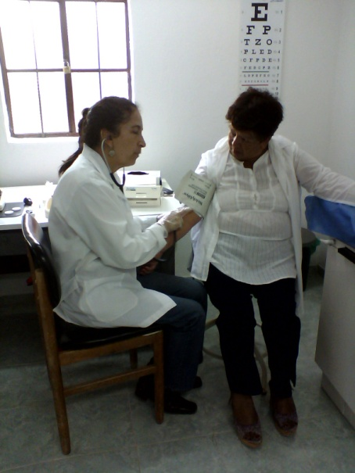

Examen de hemoglobina glicosilada y examen de orina que la Dra. Iregui practicó.

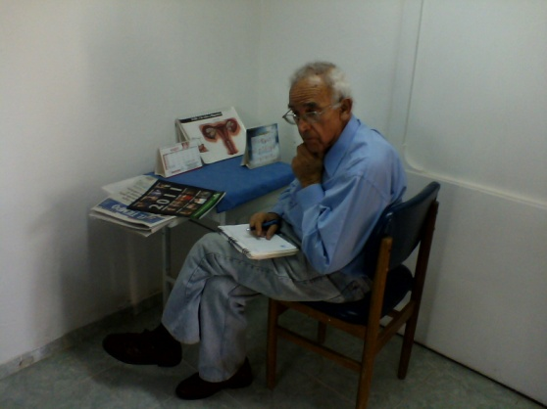

Son pacientes en consulta externa varios socios del C.R. de Villa de Leyva y el Club en su totalidad es difusor del programa, como apoyo, en cumplimiento de la misión rotaria de combatir las enfermedades.

# NUEVOS MIEMBROS CRVL

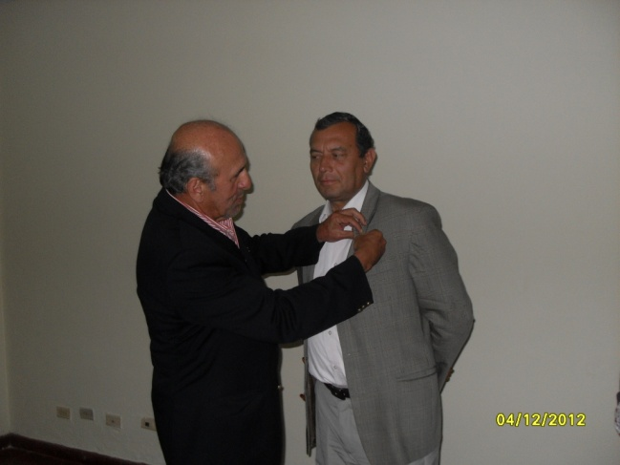

El Coronel (R) Alberto Luis Tarazona cuando recibía su abotonadura de manos de José Antonio Salazar, Miembro Honorario de nuestro Club.

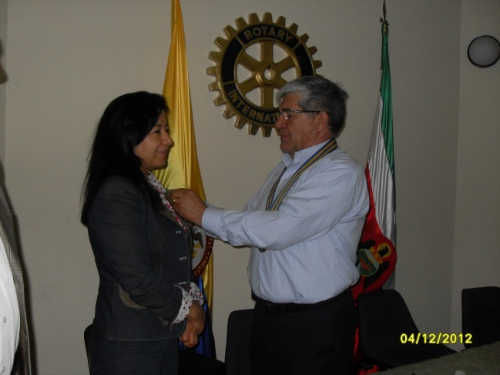

Laura Acosta siendo abotonada por el Gobernador de Distrito, Ricardo Acosta.

Igualmente fue abotonado por nuestro Presidente, Juan Fernando Martinez, el señor Rafael Quiñones a quien damos una cordial bienvenida a nuestro Club.

# PARA REFLEXIONAR…..

